科创城2023年物业巡逻车及手推车采购项目
询价函
各受邀报价单位：
现对科创城2023年物业巡逻车及手推车采购项目进行询价，具体情况如下：
一、询价项目
科创城2023年物业巡逻车及手推车采购项目。最高限价：1.84万元含13%增值税（报价不得超过项目限价）投标报价包括完成招标标的物全部内容的材料及其包装、运输、运杂保险、装卸、赶工费、购置税、售后服务、税金等一切费用。报价超过最高限价的为无效投标。
二、项目内容
规格及数量详见报价表（附件1）。
三、资质要求：具备独立法人资格,具有履行合同的能力。
四、供货时间：合同签订后7个日历天按甲方要求完成供货，并给予技术支持。
五、付款方式：合同签署完成，货到验收合格后支付验收合格项目100%，提供质保两年。付款前，卖方需配合提供增值税专用发票和其他付款材料。
六、报价方须知
1、报价方需提供有效的营业执照；
2、按报价函格式报价（附件1）；
3、所投产品的说明书。
（以上资料一式壹份，贵单位加盖公章）
4、本项目中标后签署固定综合单价合同，最终合同价按实际数量结算。
5、本项目评委费600元，由中标单位中标后出具，请投标单位综合考虑。
七、投标保证金
1、本次项目投标保证金为：人民币贰仟元整（¥2000元）；
2、投标保证金仅限银行转账的方式递交，不接受其他方式的递交，同时投标保证金单据原件由投标人随投标文件一起邮寄给招标单位。投标保证金上必须注明收款人为：南通通州湾科教产业投资有现公司，用途为：投标保证金；汇款人为：供应商名称。
3、保证金账户信息如下：
账 户：南通通州湾科教产业投资有限公司
开户行：交通银行南通分行
账 号：326008602018170057761
投标保证金不得密封在投标文件内，未按上述要求提交投标保证金的投标人，采购人有权拒绝其投标文件。
4、中标单位的投标保证金在缴纳履约保证金且签订合同后予以退还（可转为履约保证金，不足部分补齐）。
八、确定方式
1、中标单位的选定：最低价中标。
报价单位将标书密封后，于2023年8月28日上午15：00前寄到（顺丰）或送到指定地点。
地址：南通市通州区滨海园区东海大道88号科创城6号楼5楼517
联系人：李工，电话：15062723125；
2、如有疑问，请拨打联系电话。

南通通州湾科教产业投资有限公司
2023年8月22日

附件1：

科创城2023年物业巡逻车及手推车采购项目报价文件

 |  |  |  |  | 单位：元
序号 | 名称 | 规格型号 | 数量 | 单价 | 总价 | 备注
1 | 巡逻车 | 巡逻车标准（蓝白色）；72V20AH；6只超威大容量电池。刻字加警灯配喇叭 | 4 |  |  | 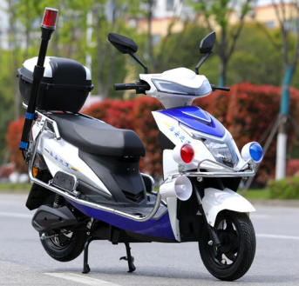
2 | 平板手拖车 | 尼龙加厚，90*60，低噪静音款 | 8 |  |  | 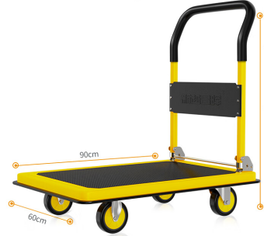
合计

投标单位：
联系人：
联系电话：
日期：

